Практическая работа 14

Тема: Компоненты. 2 часть

Ход работы:

Пример 1

Программный код:

<html lang="ru">

<head>

<link rel="stylesheet" href="css/bootstrap.min.css">

<script src="js/jquery-3.6.0.min.js"></script>

<script src="js/popper.min.js"></script>

<script src="js/bootstrap.min.js"></script>

<title>Лабораторная работа 1. Сетка</title>

</head>

<body>

<div class="nav">

<h1 class="nav-item"><a class="nav-link active" href="#">HTML</a></h1>

<h1 class="nav-item"><a class="nav-link" href="#">CSS</a></h1>

<h1 class="nav-item"><a class="nav-link" href="#">JavaScript</a></h1>

<h1 class="nav-item"><a class="nav-link" href="#">Просмотр</a></h1>

</div>

</body>

</html>

Протокол:

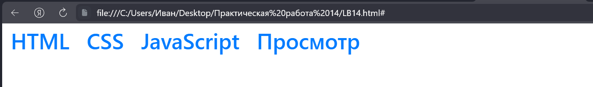

Пример 2

Программный код:

<html lang="ru">

<head>

<link rel="stylesheet" href="css/bootstrap.min.css">

<script src="js/jquery-3.6.0.min.js"></script>

<script src="js/popper.min.js"></script>

<script src="js/bootstrap.min.js"></script>

<title>Лабораторная работа 1. Сетка</title>

</head>

<body>

<h2><span class="badge badge-primary">Уведомление <span class="badge badge-primary" style="background-color: white; color: black;">4</span></span></h2>

</body>

</html>

Протокол:

